Һыуkkул ауыл советы  ауыл билəмəhе хакимиәте  муниципаль районының  Йəрмəĸəй районы  Башkортостан Республиĸаhы | 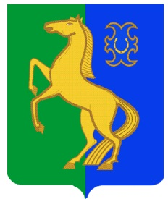 | Администрация сельского  поселения Суккуловский сельсовет муниципального района Ермекеевский район  Башкортостан Республики
ҠАРАР ПОСТАНОВЛЕНИЕ
01 февраль 2023 й. № 2 01 февраля 2023 г.

Об отмене постановления главы сельского поселения Суккуловский
сельсовет муниципального района Ермекеевский район Республики Башкортостан от 27.07.2017г. № 38 «Об утверждении Положения о порядке обращения с ртутьсодержащими отходами на территории сельского поселения Суккуловский сельсовет муниципального района Ермекеевский район Республики Башкортостан».

В соответствии с Федеральным законом Российской Федерации от 06.10.2003г. № 131-ФЗ «Об общих принципах организации местного самоуправления в Российской Федерации», рассмотрев протест прокурора Ермекеевского района,
п о с т а н о в л я ю:
1. Отменить постановления главы сельского поселения Суккуловский
сельсовет муниципального района Ермекеевский район Республики Башкортостан от 23.03.2020 г. № 17 «Об утверждении Положения о порядке обращения с ртутьсодержащими отходами на территории сельского поселения Суккуловский сельсовет муниципального района Ермекеевский район Республики Башкортостан».
2. Настоящее постановление обнародовать на информационном стенде администрации и опубликовать на официальном сайте сельского поселения Суккуловский сельсовет муниципального района Ермекеевский район Республики Башкортостан.
3.Настоящее постановление вступает в силу со дня официального обнародования.

И. о. главы сельского поселения О.М. Никитин

